**Тема уроку. Виявлення вуглеводів.**

**Мета:** з’ясувати, за допомогою яких якісних реакцій можна виявити глюкозу і крохмаль.

Одним із найпростіших вуглеводів є **глюкоза** (*гр. glucos – «солодкий»*). Глюкоза (виноградний цукор) входить до складу фруктів, ягід, меду, патоки, крохмалю та інших полісахаридів. У невеликій кількості є майже у всіх органах і тканинах людини й тварин.

*У 100 мл крові міститься до 85–110 мг глюкози*

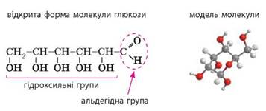

Доведення, що глюкоза – це багатоатомний спирт.

Глюкоза + Cu(OH)2  синій прозорий розчин

Якщо нагріти розчин, то утворюється червоний осад, що свідчить про наявність альдегідної групи.( Глюкоза – альдегідоспирт)

Глюкоза + Cu(OH)2  t червоний осад

Перегляньте якісну реакцію глюкози з Купрум (ІІ) гідроксидом. Саме цю реакцію можна використати для визначення **наявності глюкози** в продуктах харчування:

<https://www.youtube.com/watch?v=5JqIqigQGBM>

Багато продуктів харчування містять **крохмаль**. Для визначення крохмалю використовують його взаємодію з йодом.

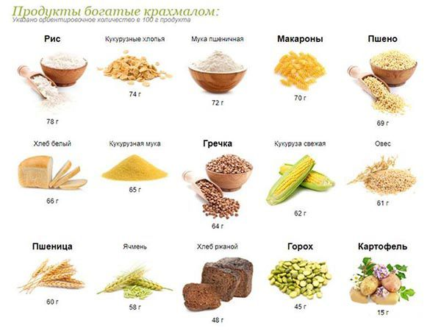

**Перегляньте відео лабораторних дослідів, де вивчаються властивості крохмалю.**

**ЛАБОРАТОРН**ий **ДОСЛІД № 13**

**Відношення крохмалю до води.**

<https://www.youtube.com/watch?v=OhehtEeimCc>

Зробіть висновок щодо розчинності крохмалю в холодній і гарячій воді.

Як називають розчин крохмалю у воді? До якого типу дисперсних систем він належить?

**ЛАБОРАТОРН**ий **ДОСЛІД № 14**

**Взаємодія крохмалю з йодом.**

<https://www.youtube.com/watch?v=91bh-sgtGww&t=7s>

Зробіть висновки щодо ознак якісної реакції на крохмаль.

**Завдання.**

1. Повторіть §36,37.
2. Запишіть в зошиті виконання лабораторних дослідів №13,14. Інструкція в підручнику на сторінці 214.